山西省临汾市乡宁县2024科目一模拟考试100题（及答案一套）

1、检查机动车机油时，以下做法正确是什么？
A、停在平坦的地方，在启动前检查
B、停在平坦的地方，在怠速状态下检查
C、无需停在平坦的地方，在启动前检查
D、无需停在平坦的地方，在怠速状态下检查
正确答案：A
分析：发动机润滑油检查在启动发动机之前进行，检查之前应将车停放在平坦的场地上。

2、行车中当驾驶人意识到车辆爆胎时，下列错误的做法是？
A、紧急制动
B、缓慢减速
C、轻踏制动踏板
D、控制方向
正确答案：A
分析：爆胎和意识到爆胎时，首先要做的就是控制住方向，然后缓慢减速，平稳停车。

3、驾驶小型汽车在高速公路、城市快速路上行驶超过规定时速50%以上的，一次记12分。
A、正确
B、错误
正确答案：A

分析：《道路交通安全违法行为记分管理办法》规定，机动车驾驶人有下列交通违法行为之一，一次记12分：（一）饮酒后驾驶机动车的；（二）造成致人轻伤以上或者死亡的交通事故后逃逸，尚不构成犯罪的；（三）使用伪造、变造的机动车号牌、行驶证、驾驶证、校车标牌或者使用其他机动车号牌、行驶证的；（四）驾驶校车、公路客运汽车、旅游客运汽车载人超过核定人数百分之二十以上，或者驾驶其他载客汽车载人超过核定人数百分之百以上的；（五）驾驶校车、中型以上载客载货汽车、危险物品运输车辆在高速公路、城市快速路上行驶超过规定时速百分之二十以上，或者驾驶其他机动车在高速公路、城市快速路上行驶超过规定时速百分之五十以上的；（六）驾驶机动车在高速公路、城市快速路上倒车、逆行、穿越中央分隔带掉头的；（七）代替实际机动车驾驶人接受交通违法行为处罚和记分牟取经济利益的。

4、机动车驾驶证被依法扣押、扣留、暂扣期间能否申请补发？
A、可以申请
B、扣留期间可以临时申请
C、暂扣期间可以临时申请
D、不得申请补发
正确答案：D
分析：机动车驾驶证被依法扣押、扣留或者暂扣期间，机动车驾驶人不得申请补发。

5、已注册登记的机动车所有权发生转让的，现机动车所有人应当自交付之日起多少日内申请登记？
A、三十日
B、十日
C、四十日
D、二十日
正确答案：A
分析：《机动车登记规定》规定：已注册登记的机动车所有权发生转让的，现机动车所有人应当自机动车交付之日起三十日内向登记地车辆管理所申请转让登记。机动车所有人申请转让登记前，应当将涉及该车的道路交通安全违法行为和交通事故处理完毕。

6、办理残疾人专用小型自动挡载客汽车驾驶证的，应提交由县级以上医疗机构出具的身体证明。
A、正确
B、错误
正确答案：B
分析：《机动车驾驶证申领和使用规定》规定：办理残疾人专用小型自动挡载客汽车驾驶证业务时，提交的身体条件证明应当由经省级卫生健康行政部门认定的专门医疗机构出具。办理其他机动车驾驶证业务时，提交的身体条件证明应当由县级、部队团级以上医疗机构，或者经地市级以上卫生健康行政部门认定的具有健康体检资质的二级以上医院、乡镇卫生院、社区卫生服务中心、健康体检中心等医疗机构出具。 身体条件证明自出具之日起六个月内有效。 公安机关交通管理部门应当会同卫生健康行政部门在办公场所和互联网公示辖区内可以出具有关身体条件证明的医疗机构名称、地址及联系方式。

7、图中红色车辆的这种违法行为会被记多少分？
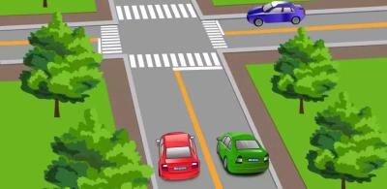
A、记12分
B、记6分
C、记2分
D、记3分
正确答案：D
分析：图中红色机动车在道路逆行，扣3分。

8、未上坡的车辆遇到这种情况让对向下坡车先行。
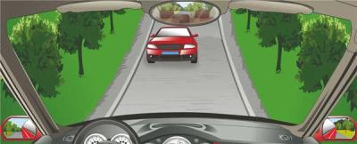
A、正确
B、错误
正确答案：A
分析：本来是 上坡的先行；但是前面的车都下来了，你只有停车等待它先走。

9、这个标志是何含义？

A、禁止驶入
B、禁止通行
C、减速行驶
D、限时进入
正确答案：B
分析：这个就是禁止通行呢，红圈圈。其他的禁止标志都是里面加辆车，然后是禁止xx通行。这应该好记！

10、机动车号牌损毁，机动车所有人要向登记地车辆管理所申请补领、换领。
A、正确
B、错误
正确答案：A
分析：常识题，机动车号牌损毁上路的直接扣12分。

11、已持有C1/C2准驾车型增加C6准驾车型的，应当考试科目二和科目三。
A、正确
B、错误
正确答案：B
分析：已持有大型客车、城市公交车、中型客车、大型货车、小型汽车、小型自动挡汽车准驾车型驾驶证申请增加轻型牵引挂车准驾车型的，应当考试科目二和科目三安全文明驾驶常识。

12、驾驶人在实习期内驾驶机动车时，应当在车身后部粘贴或者悬挂统一式样的实习标志。
A、正确
B、错误
正确答案：A
分析：驾驶机动车未按规定粘贴、悬挂实习标志或者残疾人机动车专用标志的；由公安机关交通管理部门处二十元以上二百元以下罚款

13、驾驶机动车通过未设置交通信号灯的交叉路口时，下列说法错误的是什么？
A、转弯的机动车让直行的车辆、行人先行
B、没有交通标志、标线控制时，在进入路口前停瞭望，让右方道路的来车先行
C、相对方向行驶的右转弯机动车让左转弯的车辆先行
D、相对方向行驶的左转弯机动车让右转弯的车辆先行
正确答案：D
分析：驾驶机动车通过未设置交通信号灯的交叉路口时，转弯的机动车应当让直行的车辆、行人先行；没有交通标志、标线控制时，在进入路口前停车瞭望，让右方道路的来车先行；相对方向行驶的右转弯机动车让左转弯的车辆先行。

14、冰雪道路行车，由于积雪对光线的反射，极易造成驾驶人目眩而产生错觉。
A、正确
B、错误
正确答案：A
分析：因为太阳光通过冰的折射到人的眼睛里，冰在太阳光下就好像一面镜子。

15、请判断一下，这是什么手势？
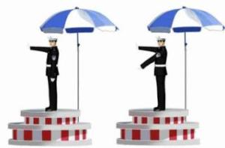
A、准许车辆左转弯手势
B、不准前方车辆通行手势
C、准许右方车辆右转弯手势
D、准许右方直行车辆通过手势
正确答案：A
分析：如图所示，交警的手表示准许车辆左转弯手势。

16、在这段城市道路上行驶的最高速度不能超过多少？
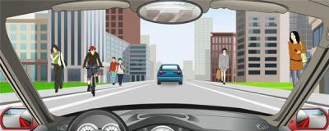
A、30公里/小时
B、40公里/小时
C、50公里/小时
D、70公里/小时
正确答案：A

分析：根据《安全法》第四十五条：……在没有限速标志、标线的道路上，机动车不得超过下列最高行驶速度： (一)没有道路中心线的道路，城市道路为每小时30公里，公路为每小时40公里； (二)同方向只有1条机动车道的道路，城市道路为每小时50公里，公路为每小时70公里。图为没有道路中心线的城市道路，所以最高时速为每小时30公里。

17、驾驶校车、中型以上载客载货汽车、危险物品运输车辆以外的机动车在高速公路、城市快速路上行驶超过规定时速百分之五十以上的，一次记6分。
A、正确
B、错误
正确答案：B
分析：《道路交通安全违法行为记分管理办法》规定，机动车驾驶人有下列交通违法行为之一，一次记12分：（一）饮酒后驾驶机动车的；（二）造成致人轻伤以上或者死亡的交通事故后逃逸，尚不构成犯罪的；（三）使用伪造、变造的机动车号牌、行驶证、驾驶证、校车标牌或者使用其他机动车号牌、行驶证的；（四）驾驶校车、公路客运汽车、旅游客运汽车载人超过核定人数百分之二十以上，或者驾驶其他载客汽车载人超过核定人数百分之百以上的；（五）驾驶校车、中型以上载客载货汽车、危险物品运输车辆在高速公路、城市快速路上行驶超过规定时速百分之二十以上，或者驾驶其他机动车在高速公路、城市快速路上行驶超过规定时速百分之五十以上的；（六）驾驶机动车在高速公路、城市快速路上倒车、逆行、穿越中央分隔带掉头的；（七）代替实际机动车驾驶人接受交通违法行为处罚和记分牟取经济利益的。

18、未取得机动车驾驶证驾驶机动车，发生负同等以上责任交通事故造成人员重伤或者死亡未满多少年的，不得申请机动车驾驶证？
A、三年
B、五年
C、一年
D、十年
正确答案：D

分析：《机动车驾驶证申领和使用规定》规定，有下列情形之一的，不得申请机动车驾驶证:（一）有器质性心脏病、癫痫病、美尼尔氏症、眩晕症、癔病、震颤麻痹、精神病、痴呆以及影响肢体活动的神经系统疾病等妨碍安全驾驶疾病的；（二）三年内有吸食、注射毒品行为或者解除强制隔离戒毒措施未满三年，以及长期服用依赖性精神药品成瘾尚未戒除的；（三）造成交通事故后逃逸构成犯罪的；（四）饮酒后或者醉酒驾驶机动车发生重大交通事故构成犯罪的；（五）醉酒驾驶机动车或者饮酒后驾驶营运机动车依法被吊销机动车驾驶证未满五年的；（六）醉酒驾驶营运机动车依法被吊销机动车驾驶证未满十年的；（七）驾驶机动车追逐竞驶、超员、超速、违反危险化学品安全管理规定运输危险化学品构成犯罪依法被吊销机动车驾驶证未满五年的；（八）因本款第四项以外的其他违反交通管理法律法规的行为发生重大交通事故构成犯罪依法被吊销机动车驾驶证未满十年的；（九）因其他情形依法被吊销机动车驾驶证未满二年的；（十）驾驶许可依法被撤销未满三年的；（十一）未取得机动车驾驶证驾驶机动车，发生负同等以上责任交通事故造成人员重伤或者死亡未满十年的；（十二）三年内有代替他人参加机动车驾驶人考试行为的；（十三）法律、行政法规规定的其他情形。未取得机动车驾驶证驾驶机动车，有第一款第五项至第八项行为之一的，在规定期限内不得申请机动车驾驶证。

19、年龄在60周岁以上，在一个记分周期结束后一年内未提交身体条件证明的，其机动车驾驶证将会被车辆管理所注销。
A、正确
B、错误
正确答案：A
分析：根据《机动车驾驶证申领和使用规定》第42条第6项：年龄在60周岁以上，在一个记分周期结束后一年内未提交身体条件证明的；或者持有大型客车、牵引车、城市公交车、中型客车、大型货车、无轨电车、有轨电车准驾车型，在两个记分周期结束后一年内未提交身体条件证明的；或者持有残疾人专用小型自动挡载客汽车准驾车型，在三个记分周期结束后一年内未提交身体条件证明的，车辆管理所应当注销其机动车驾驶证。被注销机动车驾驶证未超过两年的，机动车驾驶人考试科目一合格后，可以恢复驾驶资格。

20、在图中这种环境超车时，要先变换远近光灯告知前车，待前车让行后，开启远光灯超越。
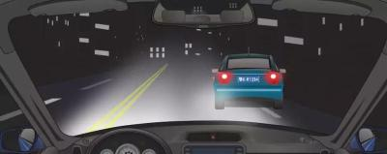
A、正确
B、错误
正确答案：B
分析：根据道路交通安全法规，应开启近光灯超越。

21、点火开关在START位置起动机启动。
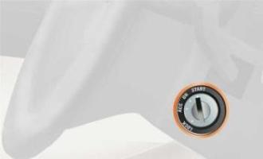
A、正确
B、错误
正确答案：A
分析：lOCK ACC ON START四个位置 分别是方向盘锁 部分电器通电 全车通电 启动发动机四个功能。

22、在图中所示的道路上需要停车时，怎样选择正确的停放位置？
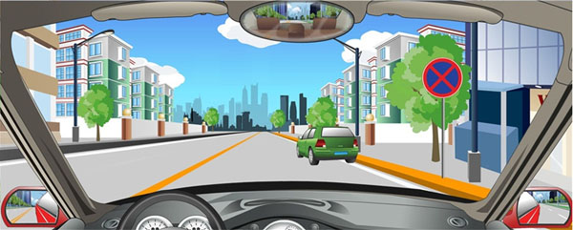
A、选择在路边不妨碍通行的地方停放
B、选择在标志前方安全的位置停车
C、只要没有禁止停车标线的路段都能停车
D、在这段道路上的任何地方都不能停车
正确答案：D
分析：如图所示：路边既有黄色实线禁停标线，又有禁停标志牌，因此，在这段道路上的任何地方都不能停车，禁止停车。

23、车辆驶近停在车站的公交车辆时，为预防公交车突然起步或行人从车前穿出，应怎样做？
A、减速，保持足够间距，随时准备停车
B、保持正常车速行驶
C、随时准备紧急制动
D、鸣喇叭提醒，加速通过
正确答案：A
分析：安全第一，以人为本。

24、如图这种情况下，遇到路口对面有车辆直行，怎么做是正确的？
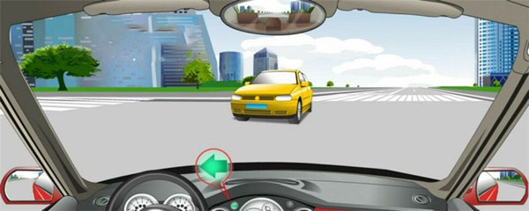
A、如果已经越过停止线就可以加速向左转弯
B、不用考虑对面车辆直接向左转弯
C、只要不影响对面车辆直行就可以向左转弯
D、等待对面车辆直行通过后再向左转弯
正确答案：D
分析：车辆行驶过程中，转弯车辆让行直行车辆。

25、这个标志是何含义？
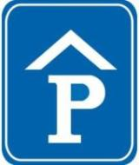
A、专用停车场
B、露天停车场
C、室内停车场
D、内部停车场
正确答案：C
分析：你看那个P字上边还有个遮挡，说明是室内的，如果没有上边那个遮挡就是露天停车场。

26、请判断一下图中左侧机动车有几种违法行为？
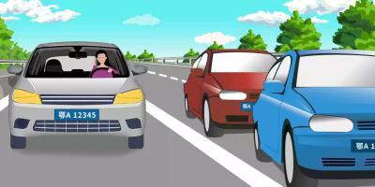
A、五种违法行为
B、三种违法行为
C、四种违法行为
D、两种违法行为
正确答案：B
分析：1、打电话；2、未系安全带；3、占用应急车道。

27、在这段道路上，只要不影响其他车辆通行的前提上可以掉头。
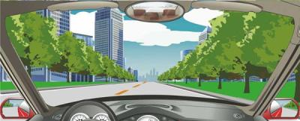
A、正确
B、错误
正确答案：A
分析：黄色虚线，是可以掉头的，如果是实线就不可以了。

28、掉头过程中，应严格控制车速，仔细观察道路前后方情况，确认安全后方可前进或倒车。
A、正确
B、错误
正确答案：A
分析：在非繁忙路段或非主干道，又没有其它限制时，可以倒车。有时路窄，并不能一次掉头到位！

29、在什么情况下不得行车？
A、车窗没关好
B、车门没关好
C、驾乘人员系好安全带
D、顶窗没关好
正确答案：B
分析：正确答案：B 【车门没关好】的机动车不得行车。

30、图中黄色机动车驾驶人违法占用高速公路应急车道行驶，会被记3分。
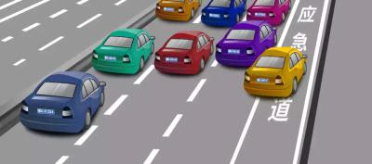
A、正确
B、错误
正确答案：B
分析：高速公路应急车道是供车辆紧急情况下行驶的，占用应急车道是违法行为，一次记6分

31、年龄在50周岁以上的机动车驾驶人，应当每年进行一次身体检查，并向公安机关交通管理部门申报身体条件情况。
A、正确
B、错误
正确答案：B
分析：根据《机动车驾驶证申领使用规定》第四十八条规定年龄在60周岁以上或者持有大型客车、牵引车、城市公交车、中型客车、大型货车、无轨电车、有轨电车准驾车型的机动车驾驶人，应当每年进行一次身体检查，在记分周期结束后十五日内，提交县级或者部队团级以上医疗机构出具的有关身体条件的证明。

32、对未按照国家规定投保交强险的车辆，交通警察可依法予以扣留。
A、正确
B、错误
正确答案：A
分析：未放置检验合格标志，未悬挂机动车号牌，未放置保险标志的，未携带机动车行驶证的都是可依法扣留车辆的。

33、这个标志是何含义？
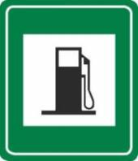
A、高速公路服务区
B、高速公路加油站
C、高速公路休息区
D、高速公路客车站
正确答案：B
分析：高速加油站，没油了快去加，绝不加价

34、驾驶证记载的驾驶人信息发生变化的要在多长时间内申请换证？
A、60日
B、50日
C、40日
D、30日
正确答案：D
分析：越快越好，只要是交钱的事情一般都不会让你超过一个月。

35、遇到图中所示信号灯亮着，但栏杆还没落下，应怎样行驶？
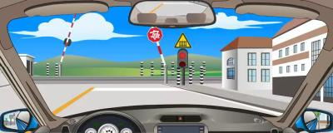
A、如果已过道口停止线，就可以急速通过
B、如果没有看到列车驶来，可以加速横过道口
C、只要栏杆还没落下就继续行驶
D、在道口的停止线以外停车等待
正确答案：D
分析：如图所示，驶近一个设有信号灯和栏杆的铁路道口，遇到图中所示信号灯亮着，但栏杆还没落下，应在道口的停止线以外停车等待。

36、机动车驾驶人初次取得汽车类准驾车型或者初次取得摩托车类准驾车型后的实习期是多长时间？
A、16个月
B、12个月
C、18个月
D、6个月
正确答案：B
分析：《机动车驾驶证申领和使用规定》规定，机动车驾驶人初次取得汽车类准驾车型或者初次取得摩托车类准驾车型后的12个月为实习期。 在实习期内驾驶机动车的，应当在车身后部粘贴或者悬挂统一式样的实习标志。

37、为提示车辆和影行人注意，雾天必须开启哪个灯？
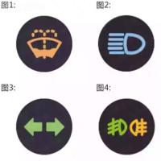
A、图1
B、图2
C、图3
D、图4
正确答案：D
分析：雾天当然要开雾灯了~记住就可以了，其他图标是什么？去“交通标志”里学习一遍吧。

38、夜间道路环境对安全行车的主要影响是什么？
A、能见度低、不利于观察道路交通情况
B、路面复杂多变
C、驾驶人体力下降
D、驾驶人易产生冲动、幻觉
正确答案：A
分析：注意题干里的“夜间道路环境”。

39、机动车所有人将机动车作为抵押物抵押的，应当向登记地车辆管理所申请抵押登记。
A、正确
B、错误
正确答案：A
分析：《机动车登记规定》规定：机动车作为抵押物抵押的，机动车所有人和抵押权人应当向登记地车辆管理所申请抵押登记；抵押权消灭的，应当向登记地车辆管理所申请解除抵押登记。

40、驾驶机动车在高速公路上行驶，遇有雾、雨、雪、沙尘、冰雹等低能见度气象条件下，能见度在100米以下时，车速不得超过每小时40公里，与同车道前车至少保持50米的距离。
A、正确
B、错误
正确答案：A
分析：能见度小于200米时，开启雾灯、近光灯、示廓灯和前后位灯，车速不得超过每小时60公里，与同车道前车保持100米以上的距离；能见度小于100米时，开启雾灯、近光灯、示廓灯、前后位灯和危险报警闪光灯，车速不得超过每小时40公里，与同车道前车保持50米以上的距离；能见度小于50米时，开启雾灯、近光灯、示廓灯、前后位灯和危险报警闪光灯，车速不得超过每小时20公里，并从最近的出口尽快驶离高速公路。

41、高速公路上车辆发生故障或交通事故后，不按规定设置警告标志的，对驾驶人处以罚款200元、驾驶证记3分的处罚。
A、正确
B、错误
正确答案：A
分析：在道路上车辆发生故障、事故停车后，不按规定使用灯光或者设置警告标志的，罚款200，记3分。

42、机动车驾驶人可以通过互联网交通安全综合服务管理平台申请机动车驾驶证电子版。
A、正确
B、错误
正确答案：A

分析：《机动车驾驶证申领和使用规定》规定：车辆管理所应当使用互联网交通安全综合服务管理平台受理申请人网上提交的申请，验证申请人身份，按规定办理机动车驾驶证业务。互联网交通安全综合服务管理平台信息管理系统数据库标准和软件全国统一。

43、车辆在高速公路发生故障不能移动时，驾驶人这种尝试排除故障的做法是否正确？
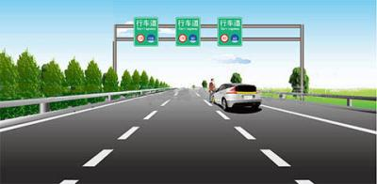
A、正确
B、错误
正确答案：B
分析：三处错误：1.应立即开启危险警报闪光灯，利用车辆惯性，将车驶入紧急停车带或右侧露肩听下，尽量不要占用行车道；2.车辆停放好后，驾驶人和乘车人从路外侧的车门尽快离开车辆，转移到右侧的露肩或者应急车道内，如需到车内或车下进行维修，也应由外侧的车门出入；3.要把故障车警告标志放置在来车方向150米处，并立即报警，如果是夜间，还必须开启示宽灯和尾灯

44、进入这个路口如何通行？
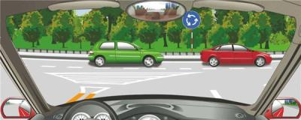
A、开启危险报警闪光灯加速进入
B、从路口内车辆前迅速插入
C、让已在路口内的车辆先行
D、鸣喇叭直接进入路口
以上内容仅为本文档的试下载部分，为可阅读页数的一半内容。如要下载或阅读全文，请访问：https://d.book118.com/387131066022006033

